Aulivana-FCDdesign
Documento de arquitectura
Desarrollo en contenedores. 27 de octubre de 2026
Este documento reúne las vistas de negocio, función, procesos, lógica, datos, física, integración y seguridad, y los diagramas de despliegue, C4, UML y secuencia. Describe el sistema que corre hoy, incluida la traducción del algoritmo y la ventana de escritorio. DEBUG sigue en verdadero. config.settings.production no lo carga el compose. Las figuras se dibujaron el 11 de octubre; el texto de cada vista está puesto al día con el Markdown de docs/vistas.
Aulivana-FCDdesign enseña programación estructurada en español. Hay tres pantallas con la misma sesión: el banco de trabajo, el laboratorio y armar diagrama. El correo de confirmación, en los contenedores, lo recibe Mailpit y la sesión no empieza hasta abrir el enlace. Traducir emite el algoritmo en Python, JavaScript, TypeScript, Java, C, C++ o C# y no lo ejecuta. La ventana de escritorio corre el intérprete en la máquina y deja la cuenta en la API.

1. Arquitectura de negocio
El estudiante practica algoritmos con diagnóstico de línea y columna, consola, diagrama y traducción a otro lenguaje. El docente agrupa cuentas ya registradas, publica rutas y ve puntos y puesto. Quedan fuera las actividades y las entregas del aula, la orientación a objetos, los archivos del pseudocódigo y la concurrencia.
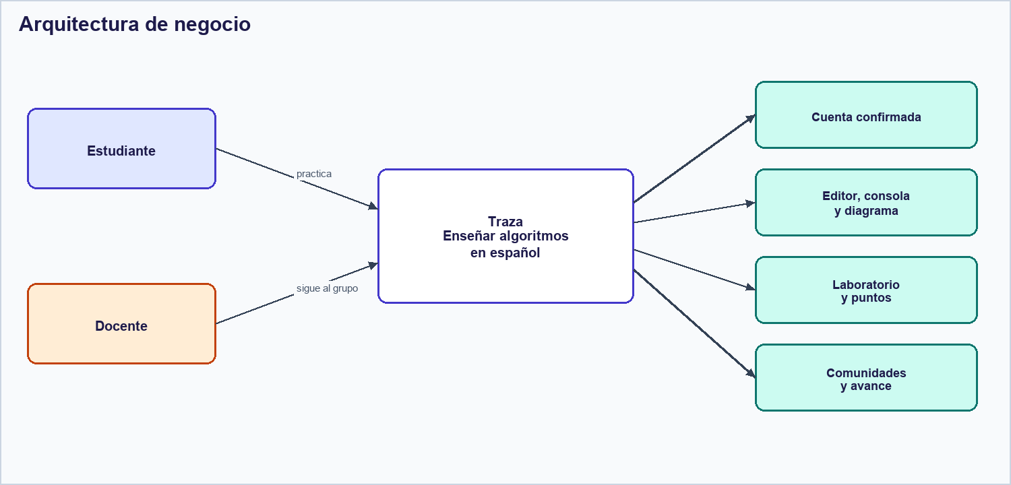
Figura 1. Actores y lo que Aulivana-FCDdesign les entrega.
El identificador es el correo. Cada cuenta nueva recibe los ejemplos 1 a 13. El perfil es estudiante o docente. Los puntos de un reto se suman una sola vez. Un intento del laboratorio no es un algoritmo del banco de trabajo.

2. Arquitectura funcional
Las funciones se agrupan por lo que la persona hace: acceso, banco de trabajo, aprendizaje y grupo. Validar no crea una ejecución. Traducir tampoco: muestra siete lenguajes y no corre el programa. Actualizar vuelve a pedir los datos cuando la misma cuenta está abierta en otra ventana. Depurar ofrece paso, entrar, salir, continuar, pausa, detener, reiniciar y puntos de interrupción.
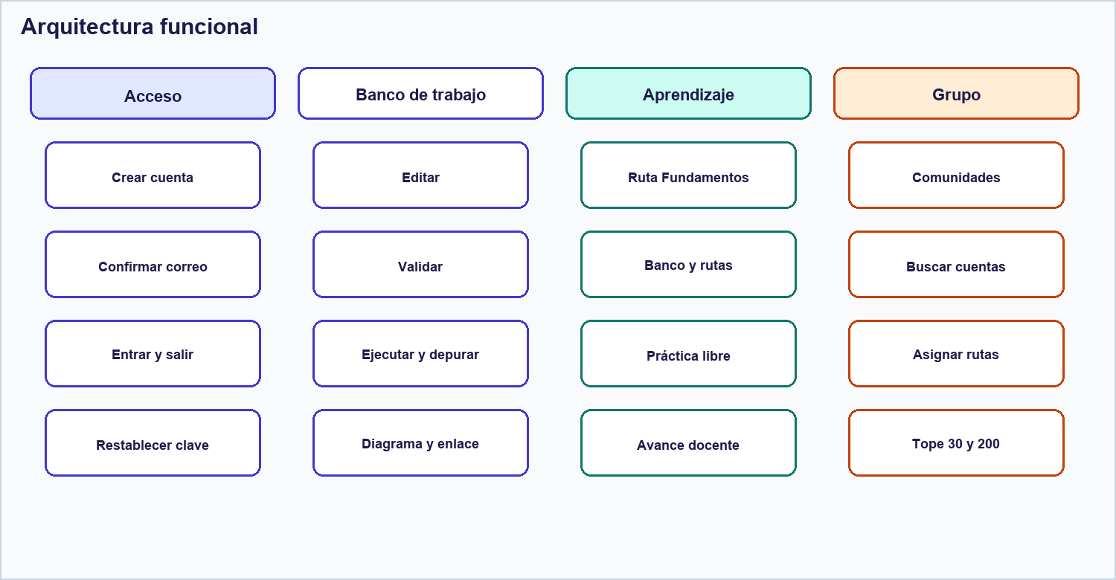
Figura 2. Funciones por grupo.

3. Diagrama de procesos
El alta en contenedores deja la cuenta pendiente, envía el enlace y abre la sesión al confirmarlo. En la máquina, sin TRAZA_EMAIL_CONFIRMATION, entra al momento. Después el fuente se valida y, si no hay error, se ejecuta, se depura o se traduce. Traducir no abre la consola. El laboratorio convierte bloques en el mismo AST y usa el mismo intérprete.
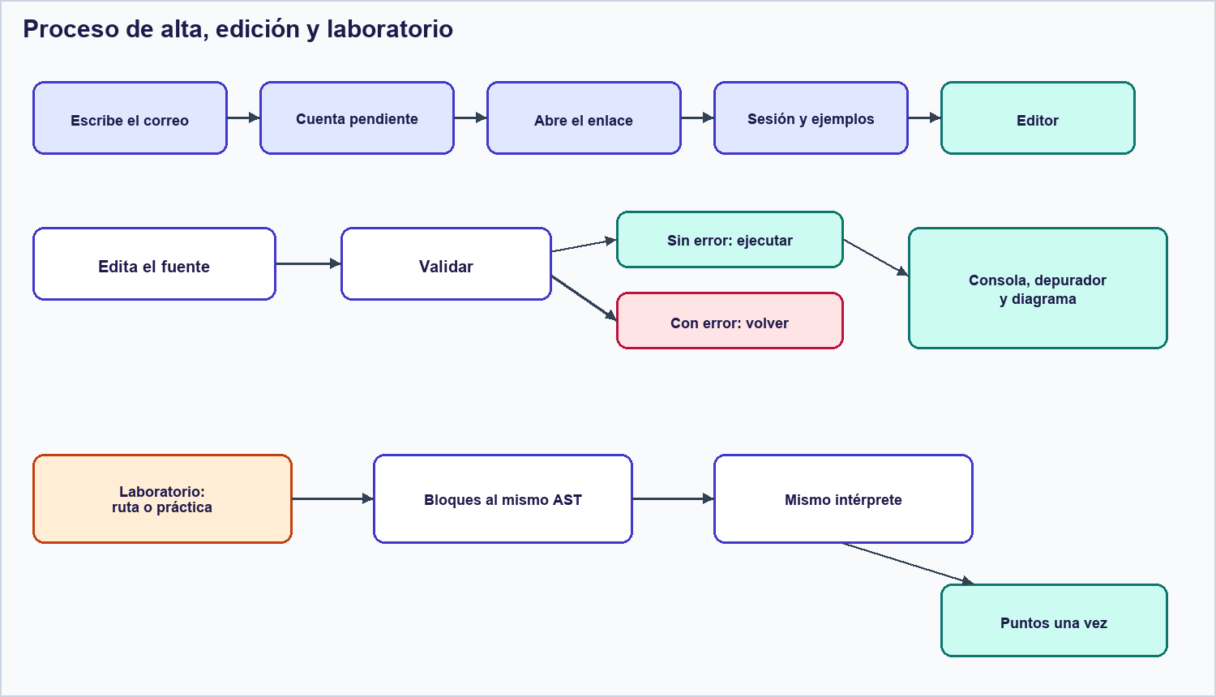
Figura 3. Alta, edición y laboratorio.

4. Arquitectura lógica
La presentación no ejecuta el pseudocódigo del editor. La aplicación persiste y reenvía eventos. El dominio es language_core, con el traductor incluido, y no importa Django ni Redis. En los contenedores solo el runner llama al dominio. En la máquina, Django lo llama en el mismo proceso. En la ventana de escritorio lo llama local_host. El correo es otra pieza y no interpreta. El código traducido no se guarda.
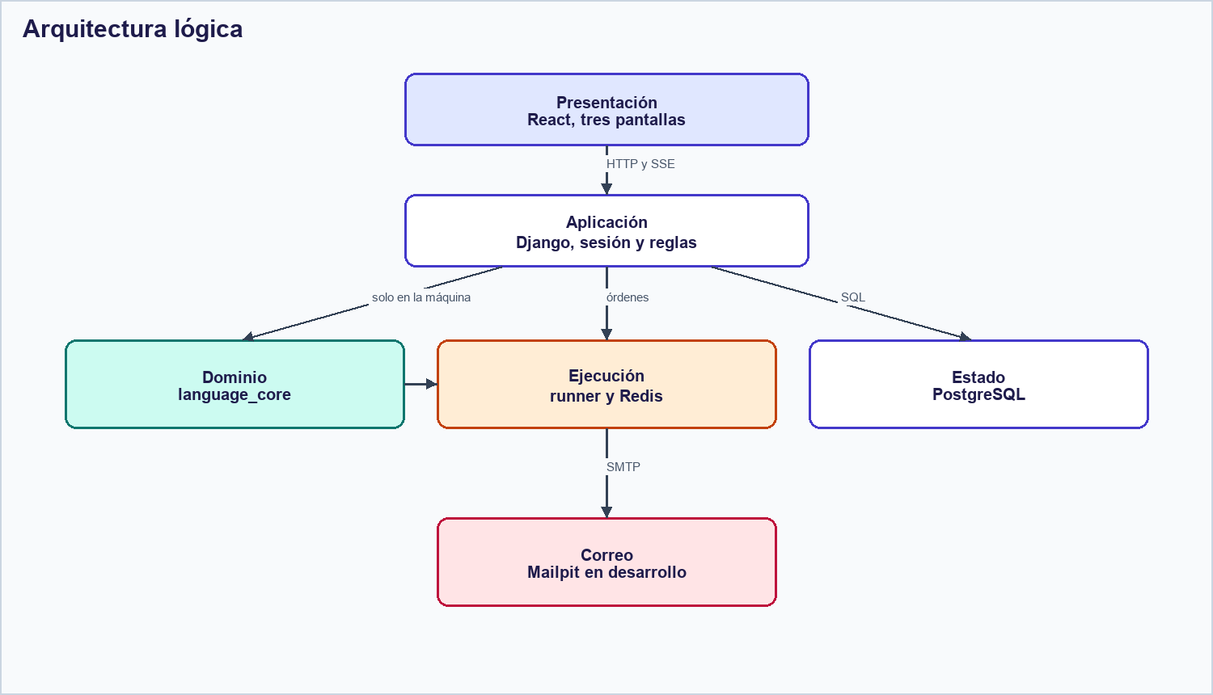
Figura 4. Capas. La flecha al dominio desde la aplicación existe solo en la máquina.

5. Arquitectura de datos
PostgreSQL 16 es el sistema de registro. Hay dos grupos: el banco de trabajo cuelga de Algorithm y el laboratorio cuelga de Challenge y de Practice. No se guarda la contraseña en claro, ni cada línea del depurador, ni la pila viva, ni el texto traducido. Redis guarda órdenes, eventos en tránsito y el latido. La ventana de escritorio no agrega tablas.
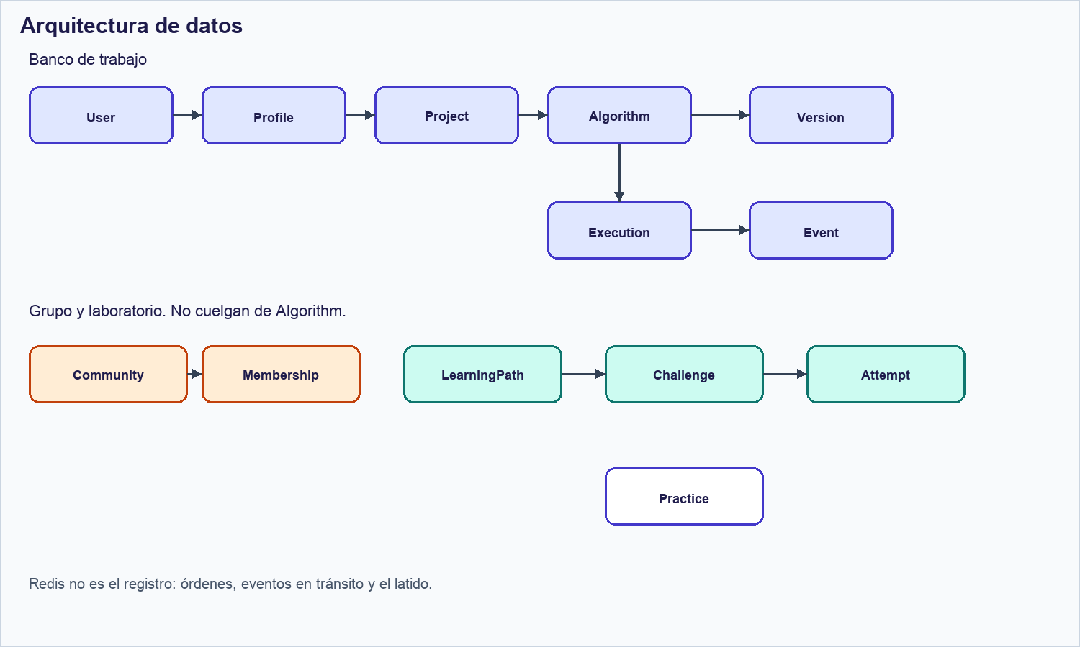
Figura 5. Entidades principales. El detalle de columnas está en el modelo de datos.

6. Arquitectura física
El compose corre en la máquina de desarrollo. Nginx publica el puerto 18080 y Mailpit el 8025. PostgreSQL publica el 5434. Redis no publica puerto y está en las redes web e isolated. El runner solo está en isolated, sin salida a internet, con disco de solo lectura y topes de memoria, CPU y procesos. La ventana Tauri es otro nodo: local_host escucha en 127.0.0.1 y, en un paquete publicado, el proxy de /api usa TRAZA_API_ORIGIN. Si esa variable no está, el origen es https://fcdesign.aulivana.com.
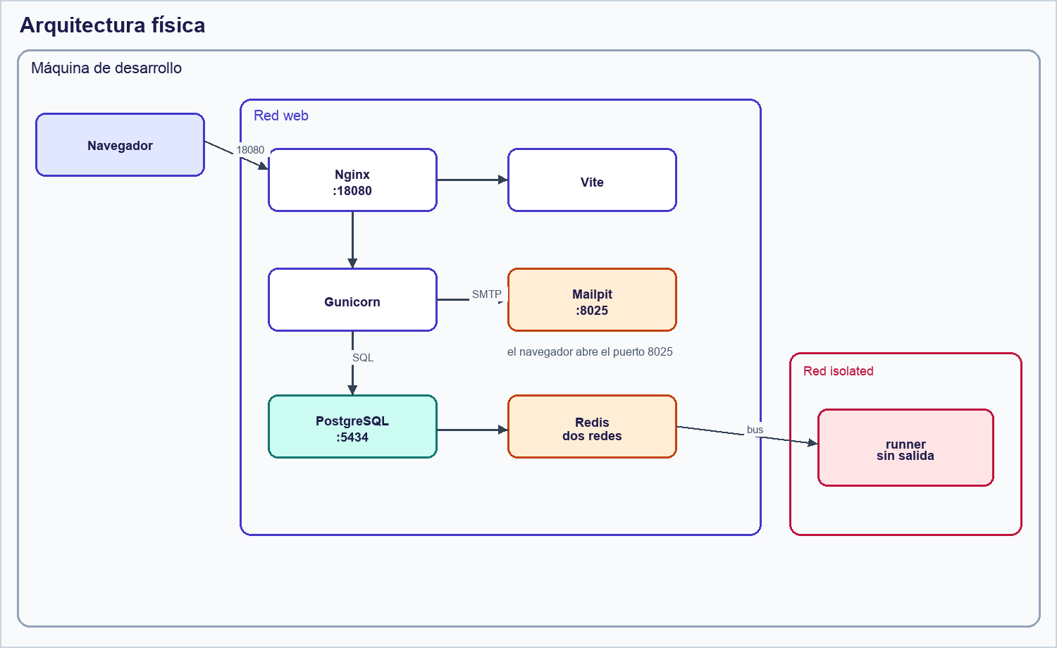
Figura 6. Redes, puertos y el runner aislado.

7. Arquitectura de integración
No hay un proveedor de correo externo. El navegador habla HTTP JSON con cookie y CSRF, y recibe el depurador por SSE. Django habla SQL con PostgreSQL, Redis con el runner y SMTP con Mailpit. El buzón se abre en otro origen, el puerto 8025, y no pasa por Nginx. El fuente viaja dentro del mensaje de Redis. Traducir es POST /api/v1/algorithms/{id}/translate/ o, en la ventana, POST /local/v1/translate. El proxy del escritorio solo reenvía rutas que empiezan por /api/.
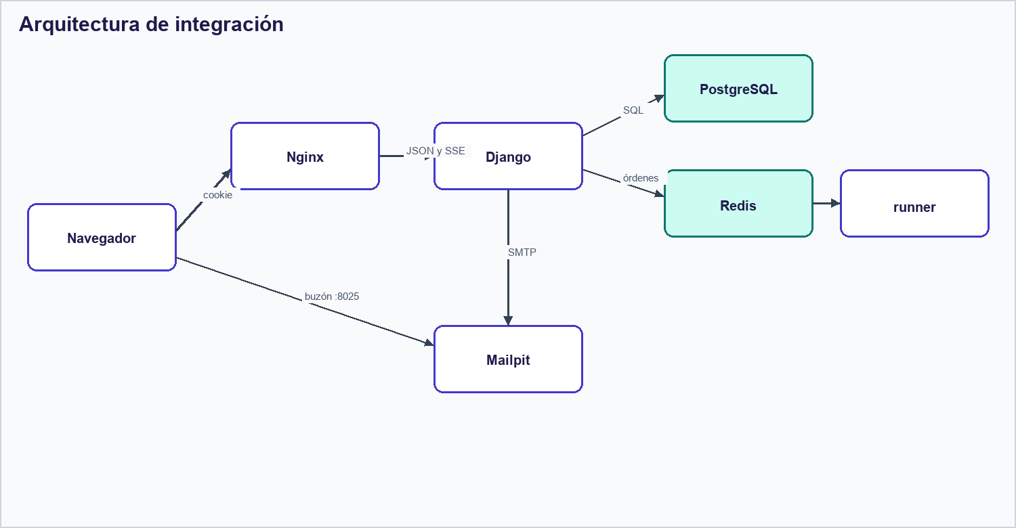
Figura 7. Contratos entre las piezas.

8. Arquitectura de seguridad
Hay tres zonas: el navegador, la red web y la red aislada. Redis es el único puente. La contraseña pasa solo por el hasher de Django. El token de confirmación deja de servir cuando el correo queda confirmado. Un objeto ajeno responde 404. El runner no tiene credenciales de la base ni del buzón. local_host solo acepta el token de arranque y no abre PostgreSQL. Traducir no ejecuta el texto generado. Cookies Secure y HSTS pertenecen a la configuración de producción, que hoy no arranca.
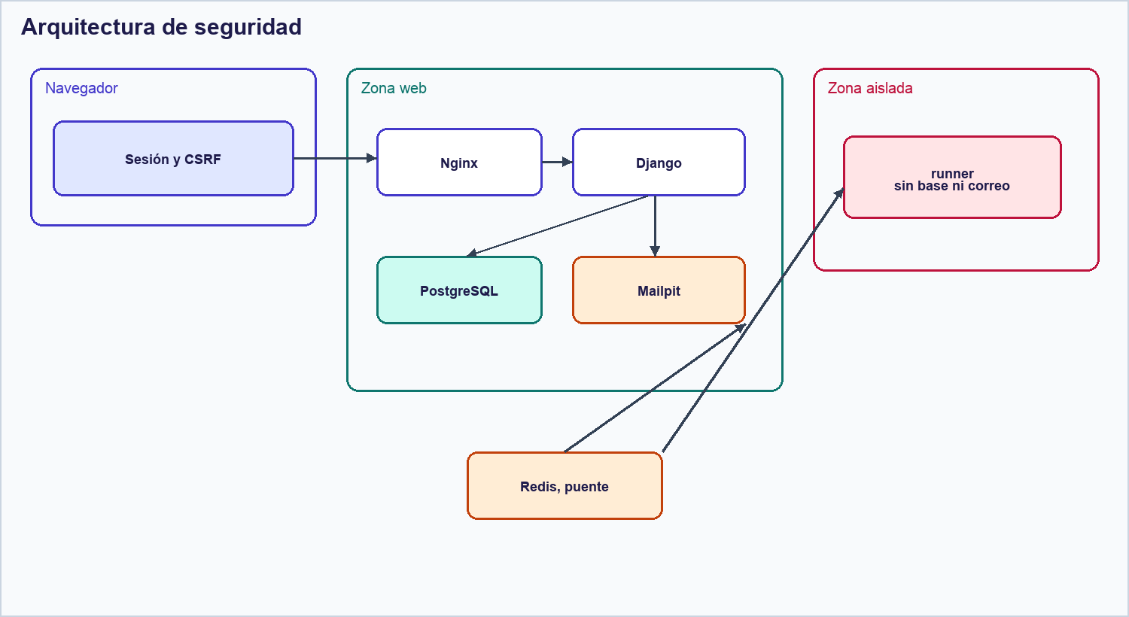
Figura 8. Zonas de confianza.

9. Diagrama de despliegue
El nodo de desarrollo es la máquina con siete servicios del compose. web espera a la base, Redis, el runner y Mailpit. Al arrancar aplica las migraciones. El nodo de config.settings.production está descrito y no está desplegado: ahí hacen falta TLS, esa configuración, el cliente construido y un SMTP distinto de Mailpit. La ventana de escritorio se empaqueta aparte, a mano, con .github/workflows/desktop.yml, y no sustituye ese servidor. El servidor público ya está en https://fcdesign.aulivana.com, con TLS y config.settings.production. El procedimiento está en instalacion-aws.md.
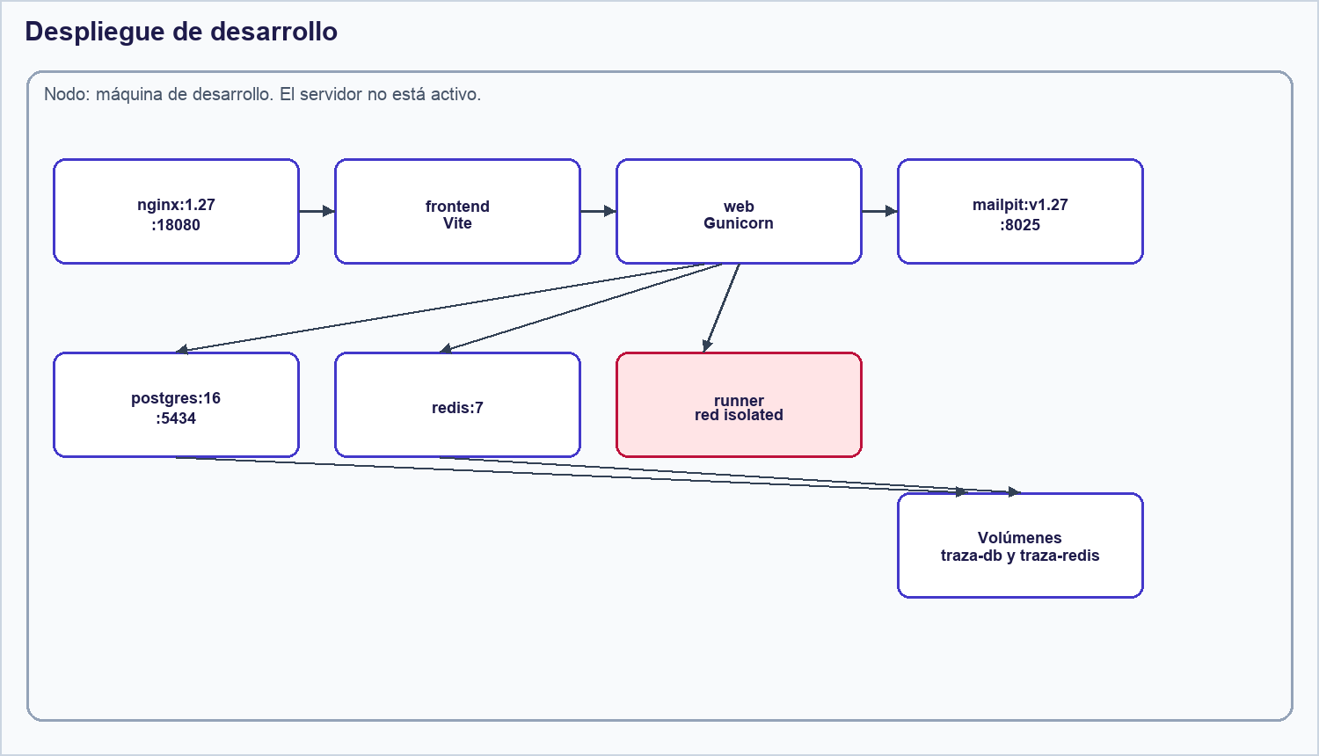
Figura 9. Artefactos del compose de desarrollo.

10. Diagrama C4
En el contexto, estudiante y docente usan un solo sistema. En contenedores, Nginx, React, Django, PostgreSQL, Redis, el runner y Mailpit son las piezas desplegables. La ventana Tauri y local_host quedan fuera de ese compose y llaman a la API para la cuenta. En componentes, accounts, projects, executions, learning, classroom y flowcharts rodean al núcleo: léxico, semántica, intérprete, traductor y diagrama.
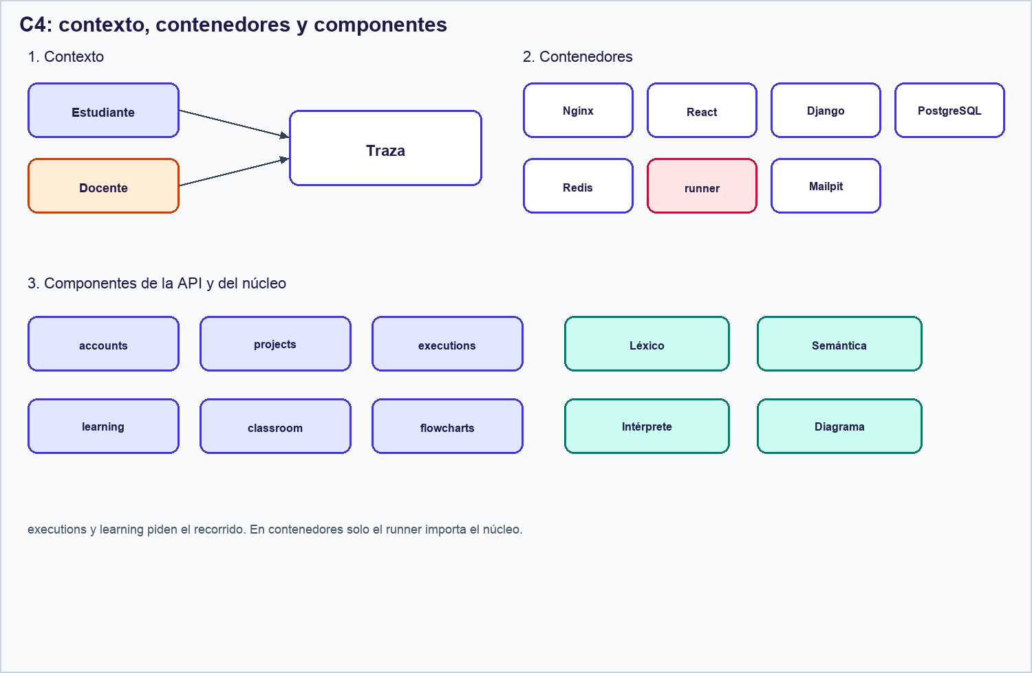
Figura 10. C4 en tres niveles.

11. Diagrama UML
User se identifica por el correo y guarda si está confirmado. Profile guarda el rol y los puntos. Project contiene Algorithm, y este las versiones y las ejecuciones. Community y Membership son el grupo. LearningPath, Challenge, Attempt y Practice son el laboratorio y no apuntan a Algorithm. No hay clase para el código traducido.
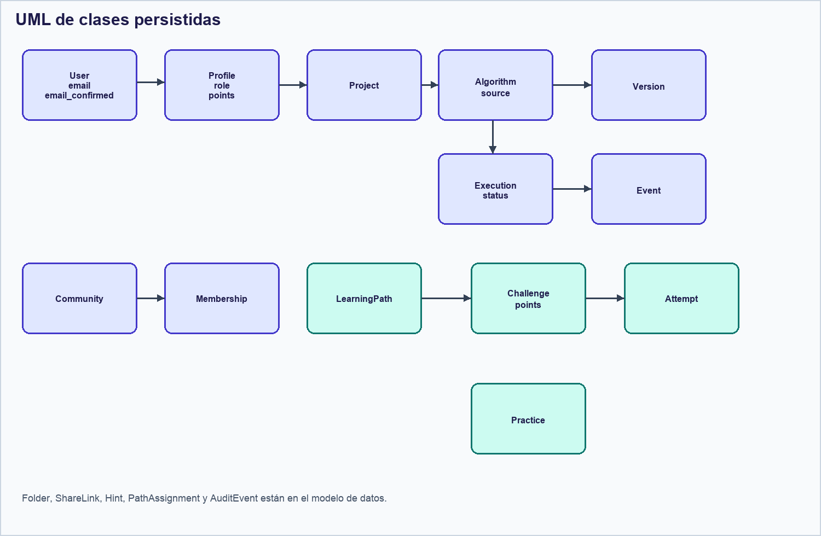
Figura 11. Clases persistidas, resumidas.

12. Diagrama de secuencia

12.1 Confirmar el correo
El alta crea la cuenta con el correo sin confirmar y envía el enlace. La respuesta no abre sesión. La persona abre Mailpit, sigue el enlace y POST /api/v1/auth/confirm-email/ marca el correo y entra. Entrar antes responde email_unconfirmed.
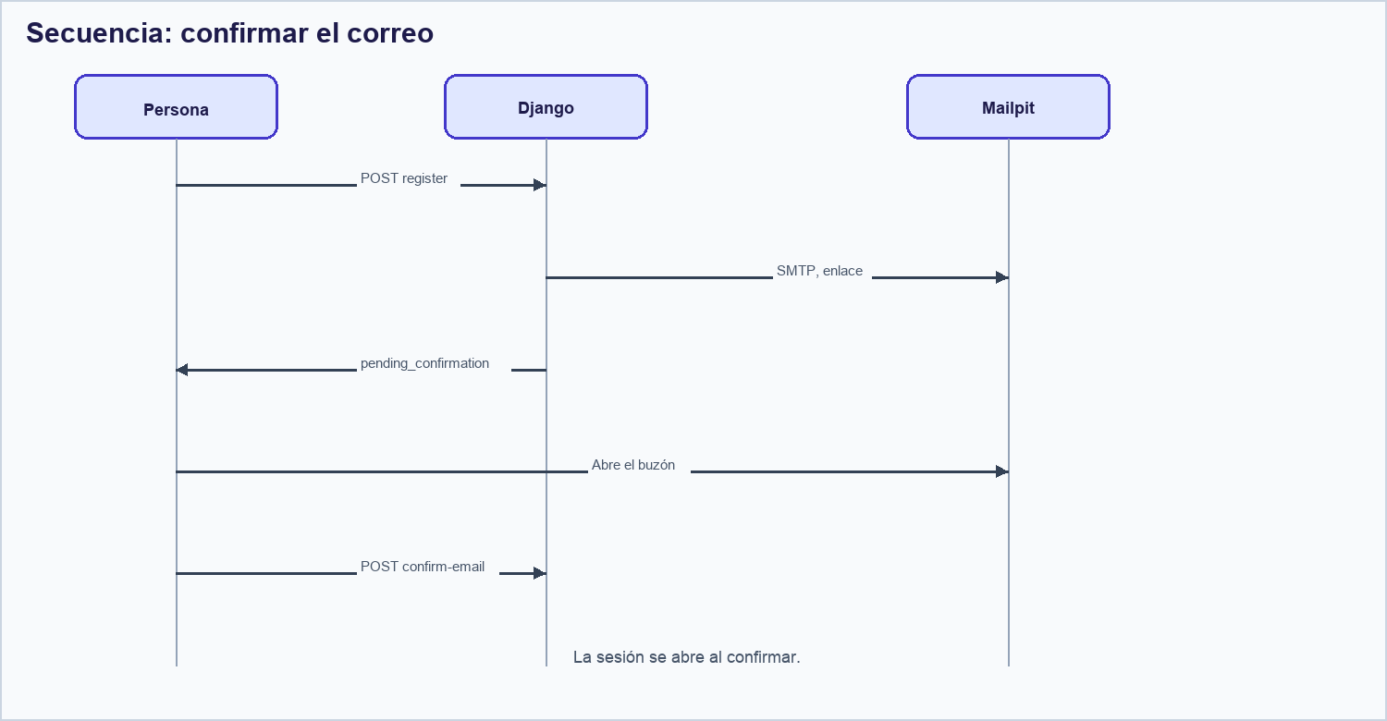
Figura 12. Alta y confirmación.

12.2 Ejecutar un algoritmo
Django comprueba la sesión, el tamaño y el límite, y publica la orden. El runner recorre language_core y devuelve eventos. Nginx reenvía el SSE con el buffer apagado. Validar se detiene en la semántica y no abre ese canal. Traducir tampoco lo abre: devuelve diagnósticos y, sin errores, siete programas. El laboratorio repite la secuencia de ejecución con sus propias rutas y no inserta Execution. En la ventana de escritorio el canal es /local/v1/sessions/{id}/events/.
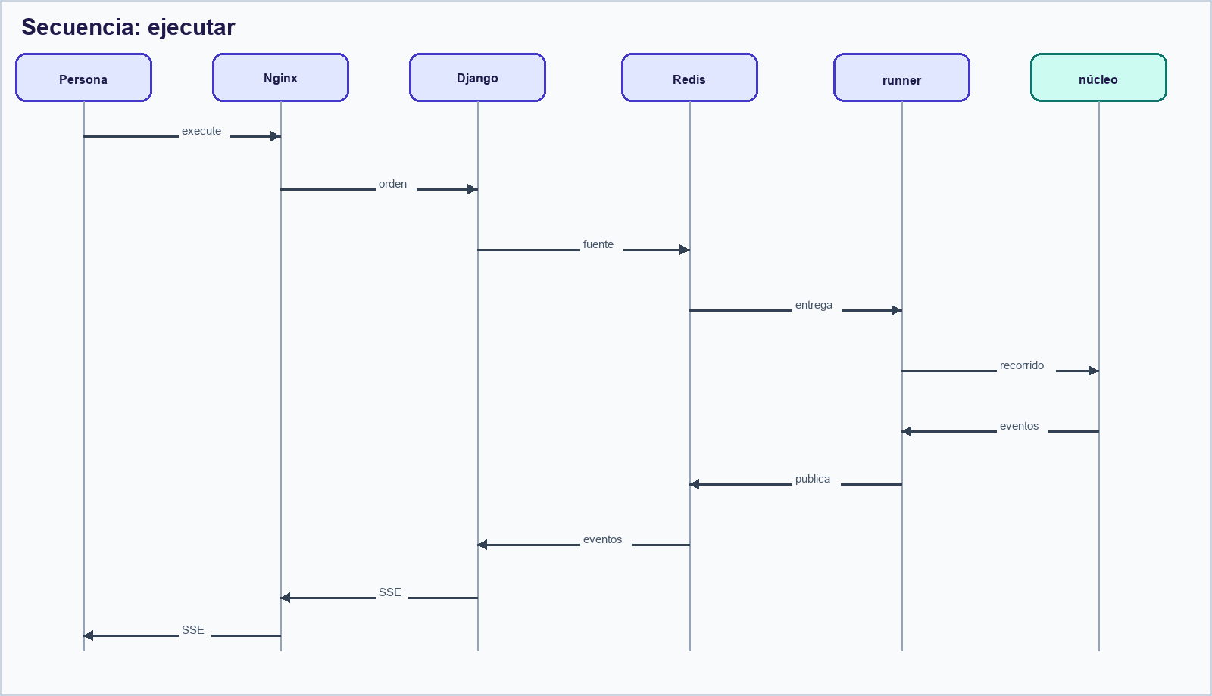
Figura 13. Ejecución a través de Redis.

13. Lectura
Los mismos textos, con los diagramas en Mermaid, están en docs/vistas. El relato de conjunto está en docs/arquitectura.md. Las tablas están en docs/modelo-de-datos.md. El aislamiento del runner está en docs/ejecucion.md. El manual del lenguaje, con el capítulo de traducción, es docs/Manual-del-lenguaje.docx.

14. Traducción y ventana de escritorio
Traducir recorre el mismo árbol que Validar. Los destinos son Python, JavaScript, TypeScript, Java, C, C++ y C#. Según usa match en Python y switch en el resto cuando el tipo cabe. Si no cabe, sale una cadena de Si. Para incluye los dos extremos. Repetir niega la condición de Hasta Que. Un error deja la lista vacía. Las pruebas comparan la salida de Python, y la de C si hay compilador, con la del intérprete.
La ventana es Tauri 2, versión 0.2.0. Al abrir arranca local_host con un token. Validar, traducir, ejecutar, depurar y el laboratorio ocurren ahí. La cuenta y los proyectos siguen en Django. En depuración Vite escucha en el puerto 5174 y el proxy de la API queda apagado. En un paquete publicado, server_fetch reenvía solo /api/. TRAZA_UPDATE_URL, si existe, apunta a un manifiesto de versión y no borra los datos de la persona.

15. Repaso, notas y concurso
La traducción de código nace habilitada. El docente la apaga para una comunidad o para un alumno. El ajuste del alumno, si no es nulo, manda sobre el de la comunidad. Cambiar el de la comunidad borra los ajustes individuales. Un docente siempre puede traducir. Un alumno sin comunidades también. Si está en varias y en una está apagada, Traducir responde 403 y no emite código.
Repaso abre los proyectos de un alumno de las comunidades del docente. El editor queda en solo lectura. Validar, ejecutar, depurar y traducir no crean una versión ni guardan el fuente. El avance del laboratorio empieza con un tablero: cada barra suma los retos terminados en las rutas asignadas. Desde una ruta se descarga progreso-{nombre}.csv. La puntuación de un intento va de 0 a 100. La nota es el promedio entero, y un reto sin terminar cuenta como cero. Abrir un reto muestra la respuesta, el pseudocódigo, los casos, la predicción y la explicación. Ahora el avance pide primero una comunidad y el CSV de la ruta trae solo a sus alumnos.
La ruta Práctica de concurso trae cincuenta problemas de creación de código, con tres casos: ejemplo, normal y borde. El primero está abierto y el siguiente se abre al terminar el anterior. El banco del sistema se llama Banco de concurso. Un CSV del docente agrega hasta 80 retos a su propio banco. Si una fila falla, no se guarda ninguna. El formato está en docs/ejemplos-de-retos.md.

16. Niveles, cuenta y pegado
El alta asigna el nivel gratis del tipo elegido. Gratis de alumno permite 2 proyectos y 5 códigos, con editor, validar, ejecutar, laboratorio, ruta y práctica. Gratis de docente permite 3 proyectos y 10 códigos, y además el diagrama y el avance. Premium enciende el resto de menús, sin tope, a 0 centavos y 30 días, hasta que el administrador fije el precio. Si la vigencia vence, aplican las funciones del nivel por defecto. La cuenta sigue mostrando el nivel asignado como vencido.
El navegador nace apagado. Sin la cabecera X-Aulivana-FCDdesign-Client: desktop, se puede entrar y cambiar la cuenta, y el resto de la API responde 403. La suscripción puede abrir o cerrar el navegador solo para esa cuenta. La aplicación de escritorio envía la cabecera. El administrador se crea con manage.py create_admin, no sale en el alta y no usa el editor: define niveles y los asigna.
PATCH de la cuenta cambia el nombre, una foto JPG o PNG de hasta 120 KB y la contraseña, si se envía la actual. El tipo no cambia. Pegar nace habilitado y el docente lo apaga como la traducción. El editor deja escribir. En macOS, sin notarización, Abrir Aulivana-FCDdesign.command copia la aplicación fuera de la imagen para que no responda el código -47.

17. Operadores, manuales y descarga de retos
La barra del editor añade Operadores y Manuales. Operadores muestra símbolos y el orden de ligadura; no modifica el fuente. Manuales abre el documento en la aplicación y descarga el PDF. El alumno ve el manual del lenguaje y el del alumno. El docente ve también el suyo. Los archivos se publican en /manuals/ a partir de docs/.
GET /api/v1/learning/challenges/csv/?tipo=&contenido=retos&banco= descarga los retos de un tipo. El banco es catalogo o concurso. Un alumno recibe 403. POST del mismo camino carga hasta 250 filas y 1 MB en el banco del docente. Si una fila falla, no se guarda ninguna. El concurso no recibe esa carga. retos-construir-concurso.csv trae los cincuenta problemas de creación.

18. Sesión única y descarga en la aplicación
accounts.User.session_key guarda la única sesión abierta. Otro equipo, o la aplicación mientras el navegador sigue dentro, recibe session_open y no entra. Salir la libera. A los 30 minutos sin uso la siguiente petición responde session_idle, cierra la sesión y vuelve a la pantalla de entrada.
Tres ingresos fallidos del mismo correo responden login_locked durante 15 minutos. El enlace del correo es GET /api/v1/auth/confirm-email/open/. Confirmar en otro equipo deja el correo confirmado y no sustituye una sesión que ese navegador ya tuviera.
Ver, en Manuales, muestra el PDF. En la aplicación, descargar abre el diálogo de guardar del sistema, hasta 25 MB. Cancelar no escribe el archivo. En el navegador la descarga es la del navegador.

19. Altas, retos y el panel del diagrama
El administrador define, en una sola fila, si se pueden crear cuentas de alumno, de docente o de las dos. El formulario esconde el tipo apagado y el alta lo rechaza. Los dos nacen encendidos.
Un reto de construir no se cierra hasta que la salida coincide con todos sus casos. Al cerrarlo, el alumno ve cómo lo armó. El docente ve esa respuesta en el avance aunque el intento siga abierto.
En Armar diagrama, el panel de la figura queda arriba de la caja de figuras. Ahí se escriben los valores, los destinos de Leer y el tiempo de Esperar.
compose.servidor.yaml es el arreglo del servidor sin Mailpit. La confirmación sale por SMTP a Gmail, con las claves del archivo de entorno. Sigue en la configuración de desarrollo, porque con HTTP las cookies de producción no se guardarían.

20. Completar instrucciones y filtrar retos
Al escribir en el editor, la lista ofrece la estructura de la instrucción. Enter o Tab la insertan y Tab recorre los huecos. La grafía del otro idioma abre la misma plantilla. En solo lectura no hay lista.
Al agregar un reto a una ruta, el docente filtra por tipo. La lista queda en Tus retos y Del catálogo, solo con Clasificar, Ordenar, Construir o Predecir. Todos muestra los dos grupos sin ese corte.

21. Lenguajes, nota parcial y ponderación
Lenguajes aparece, entre Actualizar y Laboratorio, solo si el nivel incluye la función languages. La semilla la deja apagada. Abre Python, JavaScript, TypeScript, Java, C, C++ y C#. Las palabras quedan en inglés. En el navegador, Ejecutar corre en el servidor: Django llama a un proceso en 127.0.0.1:8766 que no se publica. En la aplicación de escritorio corre en la máquina. Si el compilador no está, se descarga el que publica /runtimes/manifest.json y se escribe en disco. Si no hay espacio, no se instala. C y C++ usan el compilador local; si no está, se descarga Zig. Una lectura espera el dato. El borrador no se guarda. Desde esa ventana el código se pasa a un reto de construir abierto. Pegar sigue el bloqueo del docente. En el servidor público ese proceso no vive en Gunicorn: corre en el contenedor languages, sin salida a internet. Si no responde, la API dice que Lenguajes no está disponible.
Un construir con casos pide ese código después del pseudocódigo y no se cierra si falta un caso. La salida de un lenguaje no tiene que repetir el dato leído.
En cada reto de una ruta, Ponderación de la calificación reparte 100 puntos. La suma tiene que ser 100 y no cambia el reto original. Si no se define, un construir con casos usa 15, 20, 20, 20, 15 y 10. El resto usa 20, 25, 30, 0, 15 y 10. El intento guarda la nota al avanzar. El docente la ve aunque no esté cerrado. Si el alumno sigue en el mismo intento, la nota se vuelve a calcular. Una cuenta nueva nace con acceso al navegador. El pie reserva los derechos a R&J Integra Soluciones Tecnológicas. Repetir el alta con un correo que ya existe responde que ya está registrado, aunque falte confirmarlo. El correo no distingue mayúsculas. compose.servidor.yaml sirve la página ya construida y no levanta Vite.

22. Cupo diario y corte de la ejecución
Cada nivel nace con 3 ejecuciones al día. El administrador puede subir ese número, con mínimo 3, o dejar el campo vacío para quitar el tope. Ejecutar, depurar, la práctica, comprobar un reto y arrancar un lenguaje descuentan una. Si el tope se acabó, la respuesta es que ya se usaron las ejecuciones de hoy. En la aplicación de escritorio el programa sigue corriendo en la máquina, y el cupo se descuenta en el servidor. Un ciclo del pseudocódigo se corta a 100 000 instrucciones o a 5 segundos. Detener lo corta antes. En Lenguajes, Detener cierra el programa. No corren más de 6 a la vez, y una sesión abandonada se cierra a los 3 minutos.

23. Servidor público, comunidades y cuentas
El sitio público es https://fcdesign.aulivana.com. Nginx termina TLS y Django usa config.settings.production. La aplicación de escritorio, si no tiene TRAZA_API_ORIGIN, llama a ese mismo origen. Los lenguajes del navegador corren en un contenedor aparte, en una red interna y sin salida. Node, Java y .NET se instalan al construir la imagen. C, C++ y Python usan gcc y el Python de esa imagen. Comunidades abre su propia pantalla: a la izquierda se crea y a la derecha se agregan cuentas, con filtro de alumnos y páginas de 15. El avance empieza eligiendo la comunidad. La identidad muestra las ejecuciones que quedan hoy, o el signo de infinito si no hay tope. El administrador puede bloquear una cuenta que no sea de administrador. Bloquear cierra la sesión y el ingreso responde que la cuenta está bloqueada. También ve quién sigue conectado: el tiempo corre desde que entraron y una cuenta deja de listarse si no se ha visto en 45 segundos.

24. Retos sin casos, avisos y Nassi-Shneiderman
Un construir puede apagar Validar con casos de entrada y salida. Sin casos, Probar comprueba que el programa esté bien escrito y no descuenta una ejecución. El lenguaje se guarda sin comparar una salida. Un caso admite hasta 40 entradas. El mismo reto puede estar dos veces en una ruta: la copia nueva nace sin horario y los intentos de la anterior se conservan. Quien ya lo terminó sigue viéndolo terminado. Quien lo tenía cerrado puede abrirlo de nuevo, y los puntos se suman solo la primera vez. La campana del alumno avisa de un reto nuevo o de uno que volvió a estar disponible. Marcar como vistos los quita. Esa lista vive en el navegador. Armar Nassi-Shneiderman dibuja el mismo algoritmo: Si parte el bloque en dos columnas, los ciclos encierran el cuerpo y Según abre una columna por caso. Dimension es una figura, con nombre y tamaño. En el reto se arrastran el enunciado, los casos, la ayuda y el editor. Si el docente bloqueó pegar, el aviso dice que hay que escribir el código en el editor.

